«Приключения в мире космоса»

Конспект непосредственно образовательной деятельности

Познавательное развитие в старшей группе

Формирование целостной картины мира

Подготовила воспитатель:
Алексеева Елена Александровна
ГБДОУ д/с №14
Приморского района
Санкт-Петербурга

Тема: «Приключения в мире космоса»
Цель:
- Способствовать развитию познавательных и интеллектуальных способностей детей.
Задачи:
Социально – коммуникативное развитие:
- вызывать у детей положительные эмоции
- развивать творческое воображение, фантазию
- развивать двигательно-игровую активность
- воспитывать чувства ответственности, взаимопомощи
Познавательное развитие:
- развивать познавательный интерес детей
- развивать мелкую моторику рук
- закреплять знания и представления о предметах и явлениях окружающего мира
Речевое развитие:
- пополнять словарный запас с помощью чтения художественной литературы
-отгадывание загадок
- заучивание стихов
- проявлять интерес к профессии космонавт
Физическое развитие:
- накапливать и обогащать двигательный опыт детей
Предварительная работа:
- Чтение художественной литературы, просмотр мультипликационного фильма «Тайна третьей планеты», заучивание стихов, рассматривание иллюстраций солнечной системы в энциклопедии, изготовление эмблем и звездочек, изготовление планет солнечной системы, поделки выполненные детьми и родителями дома (для оформления выставки), рисование на тему «Космические просторы», лепка «Друзья с других планет»

Оборудование:
Фотографии и плакаты с изображением солнечной системы, фотография первого космонавта, макет земли (глобус), детали для постройки ракет, изображение звездного неба на плакате, магнитофон, эмблемы
Ход НОД:
Звучит фонограмма.
Дети входят в украшенную группу, делятся на две команды.
Ведущий:
День сегодня непростой,
Это знает в мире каждый.
Впервые в космос полетел
Человек с земли отважный.
Первый ребенок :
Покорять простор вселенной
Очень человек хотел.
И тогда в далекий космос
Первый спутник полетел
Второй ребенок:
А потом поднялся в космос
И прославился навек
Вслед за спутником в ракете
Самый первый человек
Третий ребенок:
Наука движется вперед,
Освоив скорость света,
Мы в дальний космос полетим
К чужим другим планетам.
М. Ю. Богина
Звучит фонограмма «Время вперед» Г. Свиридова.
Ведущая:
Внимание, внимание! Всем, всем, всем! Спешим сообщить, ребятам и всем кто любит фантастику и приключения, что сегодня нас ожидают таинственные и захватывающие события. Нам предстоит полет в космос, где вы встретитесь с чудесами и неизведанными открытиями. В космическое путешествие отправляются две команды.
Дети по очереди хором называют свои команды.
Команда «Быстрая ракета» Капитан команды (…)
Команда «Смелые путешественники» Капитан команды (…)
За каждое правильное выполненное задание команда получает звездочку.
Ведущая:
Чтобы отправиться в полет нужно много знать и уметь. Предлагаю испытание на сообразительность. Команды готовы? (готовы)
Вы должны ответить на мои вопросы.
- Как называется наша планета? (Земля)
- Какой формы наша планета? (Круглой)
- Назовите первого космонавта. (Ю. А. Гагарин)
- Название ракеты, на которой летал Ю.А. Гагарин. (Восток)
- Название первой космической станции. (Мир)
- Назовите первую женщину космонавта, полетевшую в космос. (В. Терешкову)
- Назовите клички собак, летавших в космос. (Лайка, Белка, Стрелка)
- Назовите летательные аппараты, которые придумали люди. (Дирижабль, самолет, вертолет, ракета, спутник, космическая станция)
- Спутник Земли. (Луна)
- Увеличительный прибор для изучения и наблюдения за удаленными предметами. (Телескоп)
Ведущая: Ребята, а на чем можно полететь в космос? (На ракете)
Чтобы нам полет устроить
Надо всем ракеты строить.
Каждая команда сообща строит из разных геометрических фигур ракету.
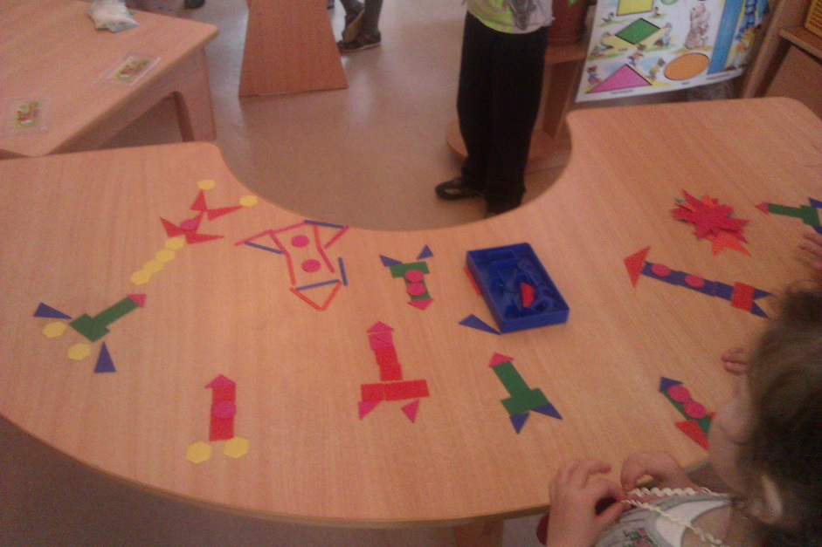

Ведущая: Ракеты построены, командам приготовиться к полету. Капитанам доложить готовность.
Капитаны:
Ракета «Быстрая Ракета» к полету готова
Ракета «Смелые путешественники» к полету готова
Физкультминутка.
Ведущая: Ключ на старт. Начинаем отсчет времени. Десять, девять, восемь, семь, шесть, пять, четыре, три, два, один. Зажигание!
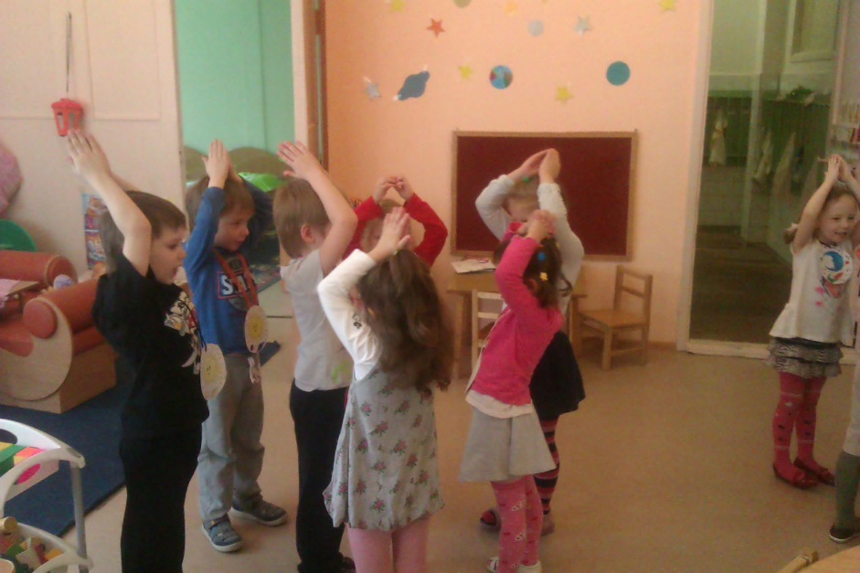
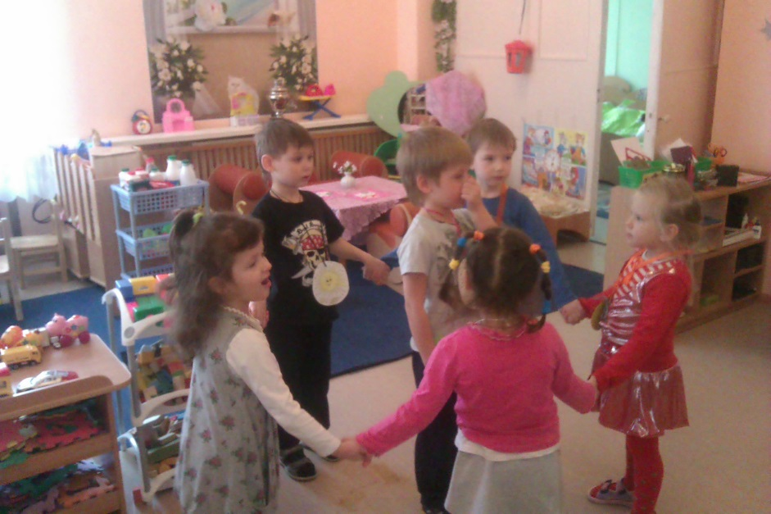
Звучит музыка. Все сидят на корточках, руки над головой конусом, дети имитируют полет на ракете. Музыка прекратилась. Все возвратились и приземлились.
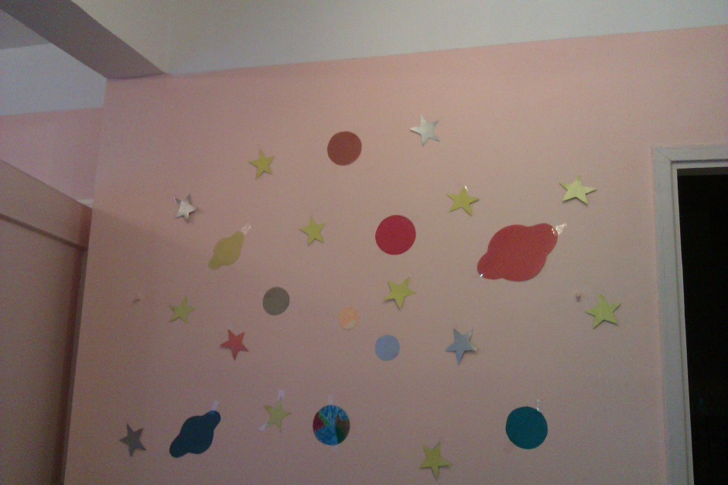
Ведущая: По космическим просторам
Мчатся спутники, ракеты,
Звезды серебром мигают.
Манят нас к себе планеты.
Ведущая: У каждой планеты свой собственный путь.
Нельзя ей, поверьте с орбиты свернуть.
Вокруг Солнца вращаются наши планеты.
По-разному все они Солнцем согреты.
Ребята давайте назовем планеты солнечной системы (Дети читают стихи и загадывают загадки).
На этой планете такая жара,
Что там оказаться опасно, друзья (Меркурий).
Спряталась за облака
Девица красавица (Венера)
А эта планета нам всем дорога
Нам жизнь подарила планета…(Земля)
А эта планета красного цвета ( Марс).
А эта планета гордиться собой.
Поскольку считается самой большой (Юпитер).
Планета кольцами окружена, И этим отличается она (Сатурн).
А, что за планета голубовато-зеленого цвета? (Уран).
Царь морской названье той планете дал.
Он именем своим ее назвал (Нептун).
А эту планету холод страшный сковал,
Теплом ее солнечный луч не достал (Плутон).
Ведущая: Кружится хоровод планет.
У каждой свой размер и цвет.
Для каждой путь определен.
Но только на Земле мир жизнью заселен.
Дети -« планеты» идут по кругу, «вращаются» вокруг «солнышка»- ребенка по своим орбитам.
Подвижная игра:
Ведущая: Когда мы в космосе, мой друг,
Творятся чудеса вокруг.
Паришь ты-вот так новость,
Ведь это невесомость.
В космосе все невесомое. И следующий конкурс для наших команд «Космическая фигура замри». Команды по очереди будут летать в невесомости под музыку, как только музыка остановиться, вы должны замереть, изображая любую фигуру. А я выберу самые интересные фигуры.
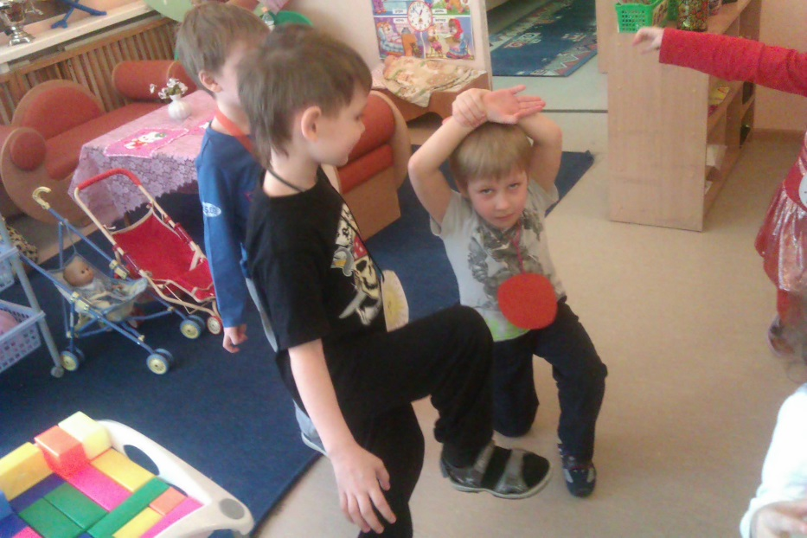
Ведущая: Раз, два , три фигура в невесомости замри.
Ведущая: Ребята нам пора возвращаться на землю. Заняли места, пристегнули ремни. Все присядем мы с дороги, подведем скорей итоги.

Предварительная работа:
Рисование в свободной форме
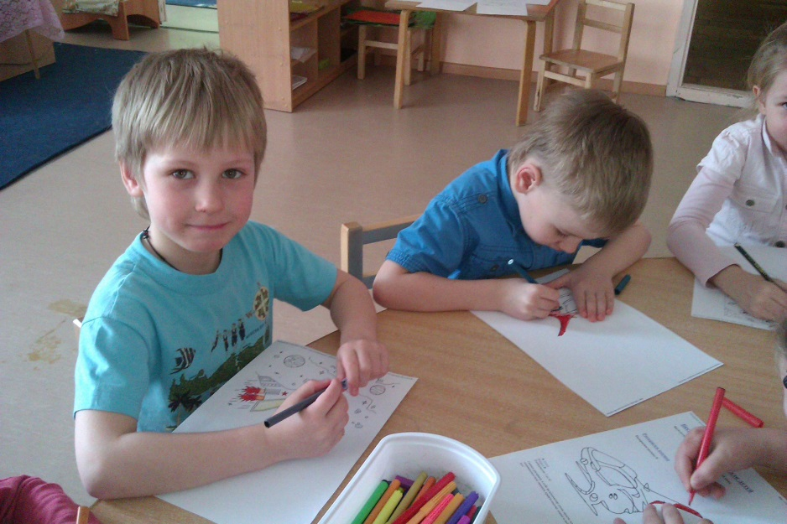
Рисуем мелками на улице комету
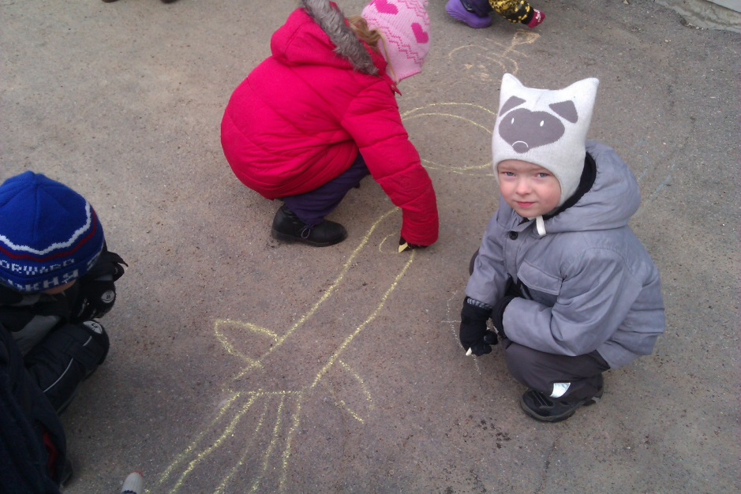

Рассматриваем иллюстрации
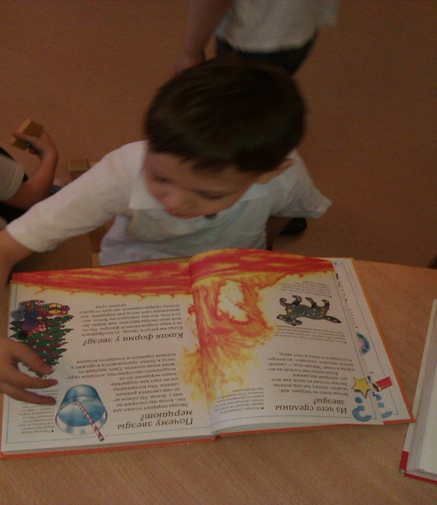

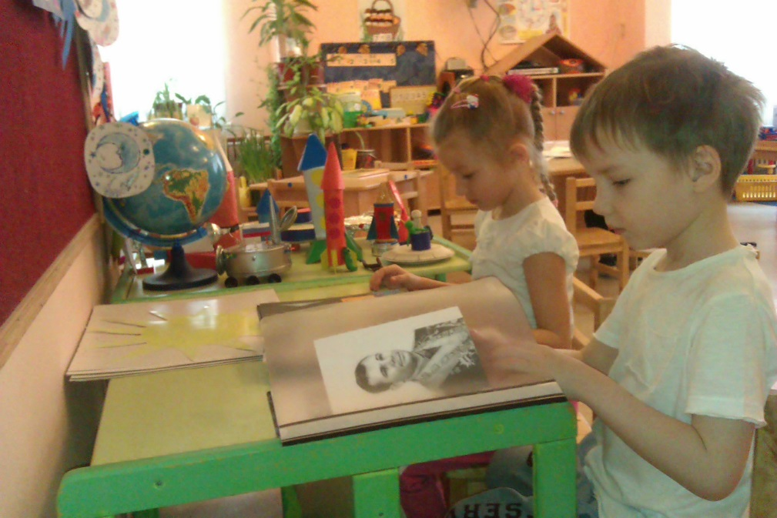

Выставка «Таинственный космос»
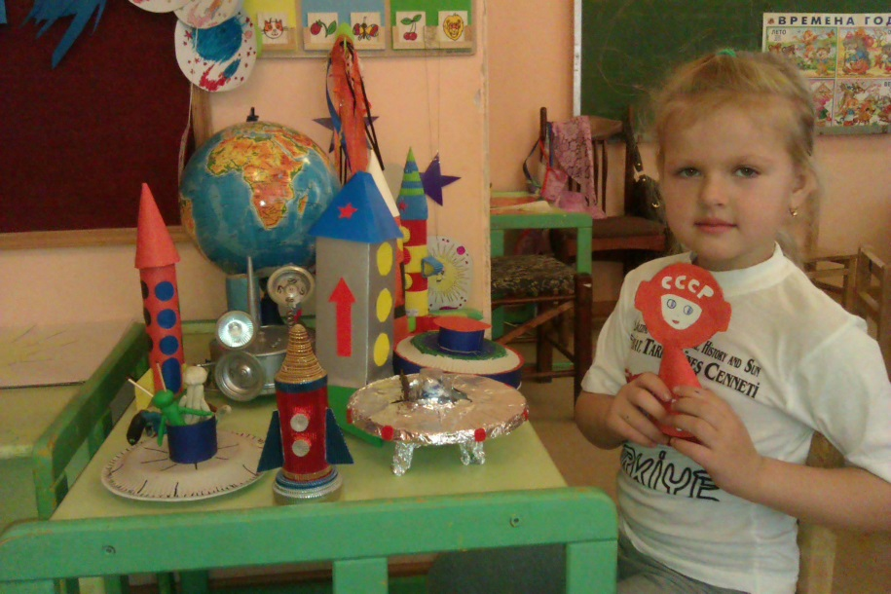
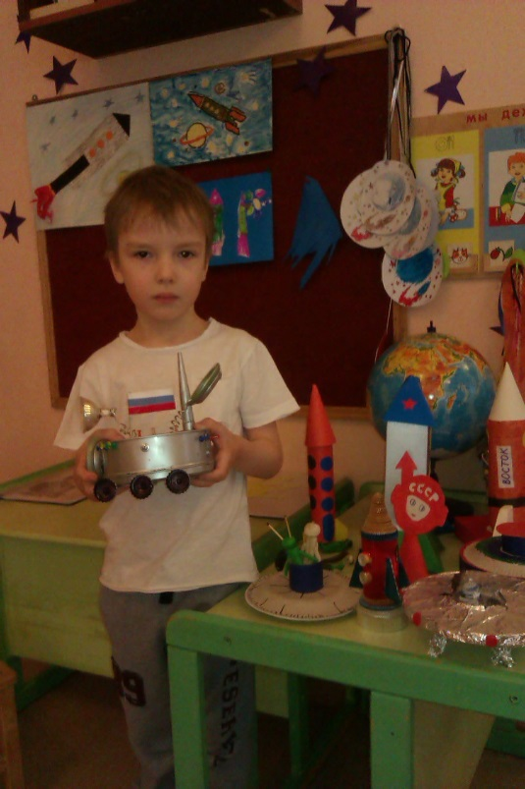
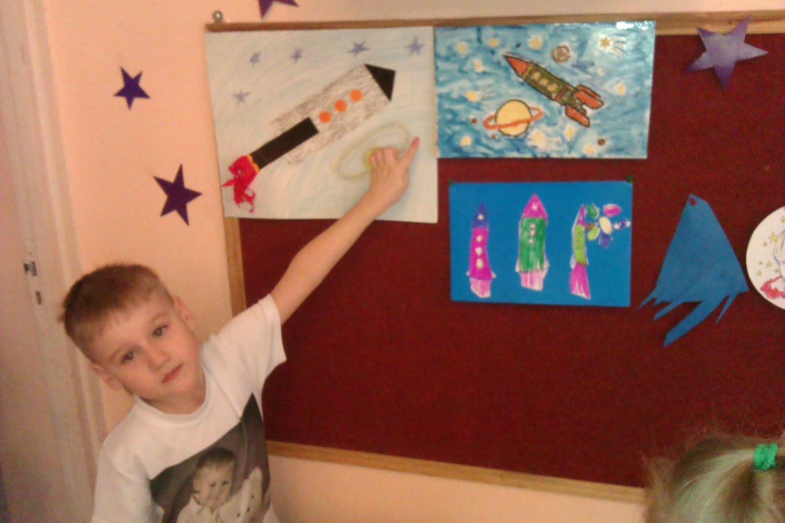
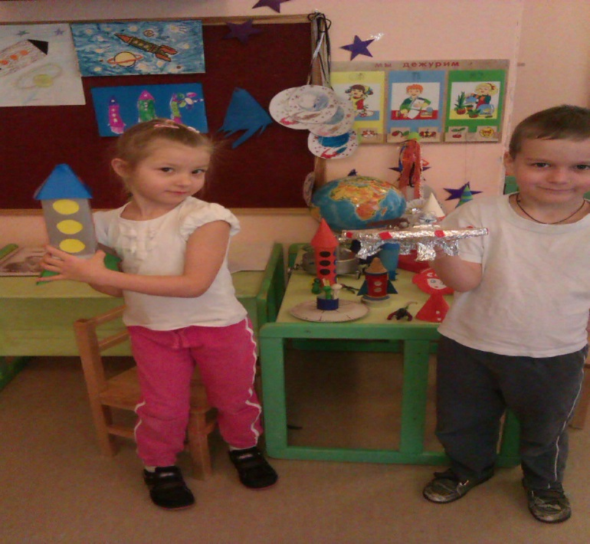

Рисование и лепка
